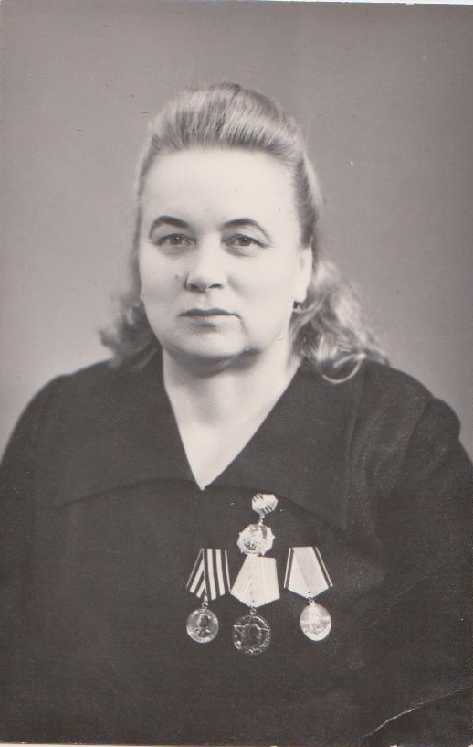
Ведмедчук Екатерина Федоровна
1924 – 2006 г.г.
Лейтенант, медсестра
Дата рождения 1923
Место рождения: Украинская ССР, Полтавская обл., Велико-Багачанский р-н, с. Ламане
Чем награждена: Орден Отечественной войны II степени
Дата представления к награде: 06.04.1985

